Министерство образования Республики Беларусь  
Учреждение образования  
«Брестский государственный технический университет»  
Кафедра ИИТ

Лабораторная работа №1  
По дисциплине: «Современные системы программирования»

Выполнил:  
студент 3 курса  
группы ИИ-21(I)  
Романко Н.А.

Проверила:  
Якимук А.В.

Брест 2023

Цель работы: Создать консольные приложения для выполнения поставленных задач.

Ход работы:

**Задание 1:** Реализовать программу для создания массива переменных String и инициализировать массив с названиями месяцев от января до декабря. Создать массив, содержащий 12 случайных десятичных значений между 0.0 и 100.0. Вывести название каждого месяца вместе с соответствующим десятичным значением. Вычислить и вывести среднее значение 12 значений.

Код программы:

def task_1():

    print("-----------------------------------")

    months = ["Январь", "Февраль", "Март", "Апрель", "Май", "Июнь", "Июль", "Август", "Сентябрь", "Октябрь", "Ноябрь", "Декабрь"]

    numbers = [random.uniform(0, 100) for _ in range(12)]

    for i in range(12):

        print(months[i], ":", numbers[i])

    avarage = sum(numbers)/12

    print("-----------------------------------")

    print("Среднее: ", avarage)

    print("-----------------------------------")

**Вывод программы:**

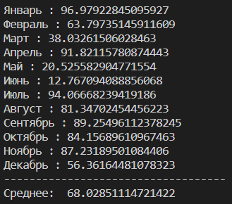

**Задание 2:** Реализовать программу для создания массива из десяти переменных String, каждая из которых содержит произвольную строку - месяц/день/год, например 01/09/2022. Проанализировать каждый элемент в массиве и вывести представление даты в формате 01 сентября 2022.

**Код программы:**

def task_2():

    print("-----------------------------------")

    dates = []

    for _ in range(10):

        Year = random.randint(1000, 2500)

        Month = random.randint(1, 12)

        Day = random.randint(1,28)

        date = datetime(Year, Month, Day)

        dates.append(date)

    for date in dates:

        print(date.strftime("%d %B %Y"))

    print("-----------------------------------")

**Вывод программы:**

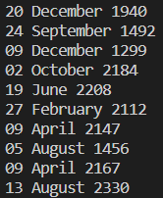

**Задание 3:** Написать программу для создания случайной последовательности N прописных букв, которая не включает гласные буквы.

**Код программы:**

def task_3():

    print("-----------------------------------")

    letters = ['Б', 'В', 'Г', 'Д', 'Ж', 'З', 'Й', 'К', 'Л', 'М', 'Н', 'П', 'Р', 'С', 'Т', 'Ф', 'Х', 'Ц', 'Ч', 'Ш', 'Щ', " "]

    number = int(input("Сколько символов вывести: "))

    for _ in range(number):

        print(random.choice(letters), end='')

    print("")

    print("-----------------------------------")

**Вывод программы**



**Задание 4:** Создать объект типа String и проинициализировать его текстовой строкой. Определить количество гласных, пробелов и общее количество букв.

**Код программы:**

def task_4():

    print("-----------------------------------")

    string = "создать объект типа стринг и проинициализировать его текстовой строкой определить количество гласных пробелов и общее количество букв"

    vowels = ["а", "е", "и", "о", "у", "ы", "э", "ю", "я"]

    print("Количество гласных : ", sum(string.count(vowels) for vowels in vowels))

    print("Количество пробелов : ", string.count(" "))

    print("Общее количесво букв: ", len([letters for letters in string if letters.isalpha()]))

    print("-----------------------------------")

**Вывод программы:**



**Задание 5:** Создать массив объектов типа String и проинициализировать его текстовой строкой. Извлечь из массива строки по введенному разделителю.

**Код программы:**

def task_5():

    print("-----------------------------------")

    text = input("Введите текстовую строку: ")

    string_array = [text]

    delimiter = input("Введите разделитель: ")

    extracted_strings = string_array[0].split(delimiter)

    print("Извлеченные строки:")

    for string in extracted_strings:

        print(string)

    print(string_array)

    print("-----------------------------------")

**Вывод программы:**

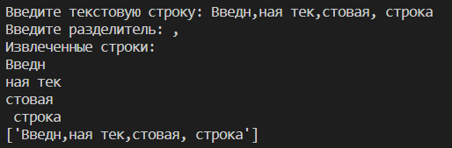

**Вывод:** в ходе данной лабораторной работы я научился создавать консольные приложения для выполнения различных задач.